北京邮电大学网络教育学院

毕 业 设 计

设计题目：滨州学院图书馆信息管理系统

入 学 年 月 2015年秋季
姓 名 张明正
学 号 151120243200002
专 业计算机科学与技术（远程/专升本）
总站/学习中心 北京直属站
指 导 教 师___________张文辉

完成时间____________ __
目 录

1 绪论 1
1.1 课题背景 1
1.2 本课题研究的意义和目的 1
2 图书馆管理系统的分析 2
2.1 现状分 2
2.2 可行性分析 3
2.2.1 技术可行性 3
2.2.2 操作可行性 3
2.2.3 市场可行性 3
2.3 需求分析 3
2.3.1 性能需求 3
2.3.2 功能需求 4
3 系统的总体设计 5
3.1 系统的总体目标 5
3.2 系统的结构 5
3.2.1 系统的概述 5
3.2.2 系统的总体结构 6
3.3 运行环境 6
3.4 开发软件 7
3.4.1 Visual Studio 2008 7
3.4.2 SQL Server 2008 7
3.5 开发语言 8
3.6 系统功能结构 9
3.6.1 登录模块功能结构流程图 9
3.6.2 图书管理和借阅模块功能流程图 9
3.6.3 系统业务流程图 10
3.7 系统数据流程图 11
3.7.1 系统总体数据流程设计 11
3.7.2 零数据流图 11
3.7.3 第一层数据流图 12
4 系统详细设计与实现 12
4.1 数据库设计 12
4.1.1 数据库开发平台 12
4.1.2 数据库设计原则 13
4.1.3 数据库分析 13
4.1.4 系统E-R模型 14
4.1.5 创建数据库表 14
4.1.6 数据库中表的关系 17
4.2 Windows窗体开发 17
4.3 系统功能模块设计 18
4.3.1 登录模块 18
4.3.2 用户管理模块 19
4.3.3 图书馆信息维护模块 21
4.3.4 图书借阅模块 23
5 系统测试 25
5.1 模块测试 25
5.2 整体测试 25
5.3 测试结果 27
6 附件 28
6.1 数据库创建代码 28
6.2 程序设计代码 29
结论 39
谢词 39
参考文献 40

绪论

课题背景
随着计算机技术的日新月异，作为知识经济时代的产物，计算机已被广泛应用于社会各个行业和领域。目前，我国的科技水平高速发展，计算机作为今天使用最广的现代化工具已深入到各个领域，并且正在成为未来社会——信息社会的重要支柱。在这样的大背景下，现代图书借阅管理系统的开发就是在于提高图书管理的工作效率，加强图书馆的管理，全面实行计算机管理。本课题是针对当前我国图书管理多数采用人工管理的现状以及即使采用了计算机图书管理系统却不能完全满足本单位图书管理借还图书操作、书库维护操作等现状，对图书管理系统进行完善，基本上实现了简单实用的图书借阅管理。
数据处理手工操作，工作量大，出错率高，出错后不易更改。图书馆采取手工方式对图书借阅情况进行人工管理，由于信息比较多，图书借阅信息的管理工作混乱而又复杂；一般借阅情况是记录在借书证上，图书的数目和内容记录在文件中，图书馆的工作人员和管理员也只是当时对它比较清楚，时间一长，如再要进行查询，就得在众多的资料中翻阅、查找了，造成查询费时、费力。如要对很长时间以前的图书进行更改就更加困难了。
基于这此问题，有必要建立一个图书管理系统，使图书管理工作规范化，系统化，程序化，避免图书管理的随意性，提高信息处理的速度和准确性，能够及时、准确、有效的查询和修改图书情况。

本课题研究的意义和目的
实现图书馆对新书入库，根据图书馆图书借阅的情况、旧书、丢失的图书的信息做出简单处理，并且建立图书的统计数据档案，方便与图书的更新。意义在于，该系统为针对目前普遍的图书管理操作复杂，系统要求高等一系列问题，而设想一个具有个性化的图书管理系统。此设计的目标在于开发一个功能齐全,操作简单,简单明了的图书馆借阅系统.
项目的具体目的：
1. 实现图书馆借书,还书的简易操作，提高图书馆对最平凡工作的效率。
2. 实现图书馆对所上架的图书按类别，书名，书号等多方面的查询。
3. 实现图书馆外借用户按类别登录借阅，登录用户全由管理员授权。
4. 建立图书馆读者登录数据库，方便工作人员对读者进行有效管理。
5. 建立图书馆读者信息数据库，方便工作用户对个人信息进行有效管理。
6. 建立图书馆图书信息的数据库，方便工作人员对图书信息有效整理。
7. 建立图书馆工作人员数据库，以便保证工作人员安全规范的对软件操作。
8. 建立图书馆图书借阅信息数据库，以便工作人员对图书信息的统计更新。

需求分析

现状分析
随着计算机与网络等技术的发展, 各图书馆业务的深入开展和新业务的增加, 图书馆新情况的产生, 要求图书馆集成系统应充分地考虑与适应这些新的变化。在这方面, 各个系统都有自己的特色, 大多表现在对网络化服务功能的开拓与加强方面。这主要通过几个方面来体现：提供网际应用、支持资源的共建、共享、实现联机编目、馆际互借、馆际文献查询等。还包括能实现个人图书馆、信息服务台、用户服务、各类请求等。

可行性分析
为进一步考察方案的可行性，即是否为最优方案，我们从技术、操作、市场三个方面进行分析：

技术可行性
本系统设计采用Browser/Server（浏览器/服务器）结构模式，在充分了解分析图书馆管理的具体情况以后，利用Visual Studio 2015在应用程序开发上的高效性和灵活性，以此作为系统开发的工具，并以SQL Server 2008作为后台数据库开发工具，分析并设计了“图书馆管理信息系统”。
系统软件和对数据库的操作都可在计算机上完成，拥有技术可行性。

操作可行性
本系统的开发采用基于Web浏览器的开发方式，用户只需要具备一般的计算机知识，一台能够浏览网页的电脑，便可以轻松使用。整个图书馆管理系统采用有好的交互界面，结构清晰，简洁明了，使用者并不需要对软件开发的细节了解太多就可以轻松使用。具有易于操作的可行性。

市场可行性
随着计算机技术的不断进步，计算机作为知识经济时代的产物，已被广泛应用于社会各个行业和领域。本系统具有图书的查询、图书维护、用户维护等功能，系统安全稳定比起他们以前对信息管理的主要方式是基于文本、表格等纸介质的手工处理，对于图书借阅情况的统计和核实等往往采用对借书卡的人工检查进行.数据信息处理工作量大，容易出错；由于数据繁多，容易丢失，且不易查找。更能适合当今社会的发展和满足客户的需求。

功能需求
（1）能够存储一定数量的图书信息,并方便有效的进行相应的书籍数据操作和管理，这主要包括：
图书信息的录入、删除及修改。
图书信息的多关键字检索查询。
图书的出借、返还和资料统计。
（2）能够对一定数量的读者进行相应的信息存储与管理，这其中包括：
读者信息的登记、删除及修改。
读者资料的统计与查询。
需求补充说明：
（1）数据保存：需要长期保存在数据库的数据有：
图书信息：图书的基本信息；
读者信息：读者的基本信息；
借阅信息：图书的借阅信息；
用户信息：图书管理员和读者的登录信息；
（2）系统用户：图书管理员、普通用户及是读者。
图书管理员：对图书和读者数据可执行添加、修改、删除以及查询等操作。
读者：可查询图书，修改登陆密码，完善自己借阅时的个人信息。

性能需求
为了保证系统能够长期、安全、稳定、可靠、高效的运行，图书管理系统应满足一下的性能需求：
1、系统处理的准确性和及时性
系统处理的准确性和及时性是系统的必要性能。在系统设计和开发过程中，要充分考虑系统当前和将来可能承受的工作量，使系统的处理能力和响应时间能够满足学校对信息处理的需求。
2、系统的开放性和系统的可扩充性
图书管理在开发过程中，应该充分考虑以后的可充性。例如用户查询的需求也会不断的更新和完善。所有这些都要求系统提供足够的手段进行功能的调整和扩充。而要实现这一点，应通过系统的开发性来完成，即系统应是一个开放系统，只要符合一定的规范，可以简单的加入和减少系统的模块，配置系统的硬件。通过软件的修补，替换完成系统的升级和更新换代。
3、系统的易用行和易维护性
图书管理系统是直接面对使用人员的，而使用人员往往对计算机并不是非常熟悉。就要求系统提供良好的用户接口，易用的人机交互界面。实现这一点，就要求系统尽量使用用户熟悉的术语和中文信息的界面：针对用户应该使用简单的界面使用户便于理解和掌握。
4、系统的先进性
目前计算机系统的技术发展相当快的时代，因此图书管理系统工程，在系统的生命周期尽量做到系统先进，充分完成企业信息处理的要求而不至于落后。这一方面通过系统的开发性和可扩充性，不断改善系统功能完成。另一方面，在系统设计和开发过程中，应考虑在成本的基础上尽量采用当前主流并且具有良好发展前途的产品。
5.系统的响应速度
图书管理系统在日常处理中的速度为秒级，达到实时要求。在进行数据统计分析时，根据所需数据量的不同而从秒级到分级，原则是保证操作人员不会因为速度的问题而影响工作效率。

系统概要设计

系统总体目标
本系统开发的目标群体是学校图书馆，针对学校对图书借阅数据处理手工操作，工作量大，出错率高，出错后不易更改，而且时间一长，如再要进行查询，就得在众多的资料中翻阅、查找了，造成查询费时、费力等问题，本系统希望可以达到以下几个目标：
- 为了保证系统信息的安全性和保密性，只有管理员才能添加新增读者用户，而用户只能修改密码和填写自己的个人信息。
- 界面窗体简单明了。不需要太多的专业培训很容易操作，打开软件，即可轻易操作。
- 完善的用户登录和查询功能，极大的缩短传统的会计处理时间和处理的麻烦工作量大等问题并且提供了方便的查询功能。
- 完善的图书增加、删除、修改、查询和用户对图书自由查询借阅功能使得图书馆管理员对图书管理操作简单方便，提高信息处理的速度和准确性，能够及时、准确、有效的查询和修改图书情况。

系统的结构

系统的概述
（1）.用户信息管理
管理员通过数据库管理和维护系统可以对读者进行管理和维护。管理员可以对表中的信息进行删除、修改、更新等基本操作以管理和维护读者信息。
在管理和维护这一部分时因为涉及到读者信息表，因此要使用存储过程和触发器来保证数据的一致性。
（2）．图书信息管理
新书入库、图书信息的修改。
（3）.管理员管理
管理员可以对管理员表中的信息进行插入、删除、修改等基本操作以管理和维护读者信息。
图书查询子系统
(4). 图书查询子系统
管理员可以通过图书编号查询图书借阅的信息已经读者信息，用户可以通过图书作者、图书名、类别、出版社、图书书号进行查询，以便用户对图书信息的快速检索。

系统的总体结构
应用系统，从读者用户的角度来看，可分为数据存储层、业务逻辑层和应用表示层三个层次。应用程序结构可以概括为: 集中式应用程序体系结构、单用户应用程序系统结构、多层服务器应用程序结构、浏览器/服务器体系结构、客户端/服务器应用程序结构五种类型。
本次设计的图书馆系统采用的是浏览器/服务器应用程序体系结构。这使得所有的程序开发工作都可以在同一台计算机上完成，并且运行和调试。
简单地概括浏览器/服务器应用程序体系结构的工作原理，即首先浏览器客户端提出操作请求，然后，服务器对浏览器客户端提出的请求进行响应，最后，把处理结果发送到浏览器客户端上显示。
服务器上包括数据存储层，主要用于存储和处理大量的数据，客户端上主要是业务的表示层，主要用于界面的操作和数据的显示。
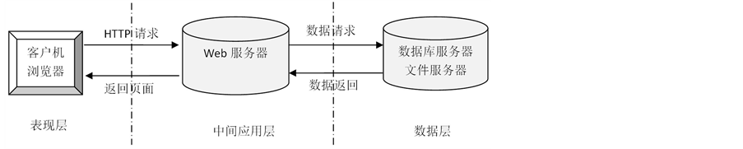
图3-1: Browser/Server 模式结构

运行环境
本系统适合运用于学校图书馆针对学校管理学生借阅图书。下面简单介绍一下本系统的运行环境：
服务器：
- Web服务器操作系统：Windows Server 2012。
- Web服务器硬件平台：1.4GHz 64位以上处理器，512MB以上内存，32GB磁盘空间。
- 数据库服务器：Microsoft SQL Server2008版本。
- 数据库服务器硬件平台：1.0GHz位以上处理器，512MB以上内存，32GB磁盘空间。
客户端：
- IE10+、Firefox4.0+、Chrome6+、Opera10.6、Safari3.1+。

开发软件
本系统采用Visual Studio 2015集成开发系统作为前台开发的Windows窗体控制平台，采用SQL Server2008作为后台数据库的管理程序。

Visual Studio 2015
Visual Studio 是一套基于组件的软件开发工具和其他技术，可用于构建功能强大、性能出众的应用程序，Visual Studio 2015内部代号为Visual Studio "14"，是对Visual Studio 2013的一次及时、全面升级。
2014年11月13日微软宣布了Visual Studio 2015开放下载。上述平台可帮助开发人员打造跨平台的应用程序，从Windows到Linux、甚至iOS和Android。
Visual Studio 2015 主要有以下功能：
能够创建跨平台运行的ASP.NET 5网站(包括Windows、Linux和Mac)；
集成了对构建跨设备运行的应用的支持(通过整合Visual Studio Tools for Apache Cordova、以及用于跨平台库开发的全新Visual C++工具)；
连接服务(Connected Services)体验更加轻松(可方便地在app中集成Office 365、SalesForce和Azure平台服务)；
智能单元测试(Smart Unit Testing,原名为PEX)：Visual Studio 2015已整合来自微软研究院的单元测试技术；
全新的代码效率(得益于全新的.NET编译平台Roslyn)。
更优的代码编辑器。代码编辑器已经替换成“Roslyn”，将会给你带来不一样的代码编辑体验。当你要修复代码的时候，将会出现一个小灯泡，它会向你提供一系列修复代码的方案，你只需选择即可。

SQL Server 2008
SQL Server 2008是一个重大的产品版本，它推出了许多新的特性和关键的改进，使得它成为至今为止的最强大和最全面的SQL Server版本。这篇文章详细介绍了Microsoft SQL Server 2008中的新的特性、优点和功能在现今数据的世界里，公司要获得成功和不断发展，他们需要定位主要的数据趋势的愿景。微软的这个数据平台愿景帮助公司满足这些数据爆炸和下一代数据驱动应用程序的需求。
SQL Server 2008是用于大规模联机事务处理（OLTP）、数据仓库和电子商务应用的数据库平台；也是用于数据集成、分析和报表解决方案的商业智能平台。
SQL Server 2008组件包括数据库引擎、报表服务、分析服务、通知服务、集成服务、全文搜索、复制和Service Broker等。
SQL Server 2008使用一些组件工具来帮助实现开发和管理任务，例如SQL Server Management Studio和SQL Server Business Intelligence Development Studio。在SSMS中，可以开发和管理SQL Server数据库引擎和通知解决方案，管理已部署的Analysis Services（分析服务）解决方案，管理和运行Integration Services（集成服务）包，以及管理报表服务器和Reporting Services报表与报表模型，同时可以可视化管理数据库，以及编辑和执行SQL语句。在 BIDS（Business Intelligence Development Studio，商业智能开发工具）中，可以使用以下项目来开发商业智能解决方案：使用Analysis Services项目开发多维数据集、维度和挖掘结构；使用Reporting Services项目创建报表；使用报表模型项目定义报表的模型；使用Integration Services项目创建包。这两个项目与Microsoft Visual Studio开发工具包和Microsoft Office办公软件组件紧密结合，使得SQL Server 2008的功能得到了极大的扩展。

开发语言
本系统采用面向对象的可视化程序设计语言C#。
C#是微软公司发布的一种面向对象的、运行于.NET Framework之上的高级程序设计语言。并定于在微软职业开发者论坛(PDC)上登台亮相。C#是微软公司研究员Anders Hejlsberg的最新成果。C#看起来与Java有着惊人的相似；它包括了诸如单一继承、接口、与Java几乎同样的语法和编译成中间代码再运行的过程。但是C#与Java有着明显的不同，它借鉴了Delphi的一个特点，与COM（组件对象模型）是直接集成的，而且它是微软公司 .NET windows网络框架的主角C#语言可以被程序员移植到.NET上，这种移植对于广大熟悉程序语言的程序员来说是比较容易的。因为C#语言由C++和Java发展而来，在设计上，它采用了这三种语言最优秀的特点，并添加了自己的特征。它是完全面向对象的可视化程序设计语言，可以使用Visual Studio集成开发环境来编译。
C#是一种安全的、稳定的、简单的、优雅的，由C和C++衍生出来的面向对象的编程语言。它在继承C和C++强大功能的同时去掉了一些它们的复杂特性。C#综合了VB简单的可视化操作和C++的高运行效率，以其强大的操作能力、优雅的语法风格、创新的语言特性和便捷的面向组件编程的支持成为.NET开发的首选语言。
正是由于C#面向对象的卓越设计，使它成为构建各类组件的理想之选——无论是高级的商业对象还是系统级的应用程序。使用简单的C#语言结构，这些组件可以方便的转化为XML网络服务，从而使它们可以由任何语言在任何操作系统上通过INTERNET进行调用。
C#使得C++程序员可以高效的开发程序，且因可调用由 C/C++ 编写的本机原生函数，因此绝不损失C/C++原有的强大的功能。因为这种继承关系，C#与C/C++具有极大的相似性，熟悉类似语言的开发者可以很快的转向C#。

系统功能结构
本系统构建的是图书馆管理系统，用于管理图书馆图书信息。
本系统分为两大模块，一为登录模块，用于管理员的登录操作；二为图书管理和用户借阅图书模块，用于管理员维护和用户的借阅操作。
下面分别介绍这两个模块的功能结构：

登录模块功能结构流程图
用户通过浏览器打开登录界面，输入用户名和密码然后点击登录，验证通过即可跳转到首页，并展示该用户所拥有的模块。
登录模块层次结构图如下：
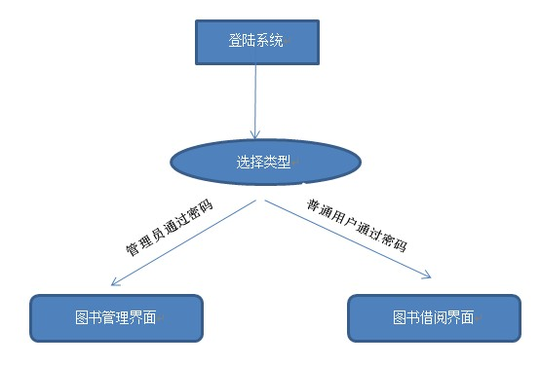
图3-2：登录模块层次结构图

图书管理和借阅模块功能流程图
经过需求分析，我们得出，图书馆管理系统的主要需求分别为：验证登陆、图书管理、用户管理、图书借阅等功能。
打开登录界面，用户登录成功后，进入图书借还目录下的图书借阅界面，根据读者编号查询出读者具体信息核对，然后进行书籍借阅。
管理员可以进行图书添加、删除查询和用户的添加、删除功能。
普通用户则可以登陆系统进行图书的查询、修改密码、完善个人信息、借阅图书功能。
根据用户需求，我们设计了本系统的主要功能，其层次结构图如下所示：
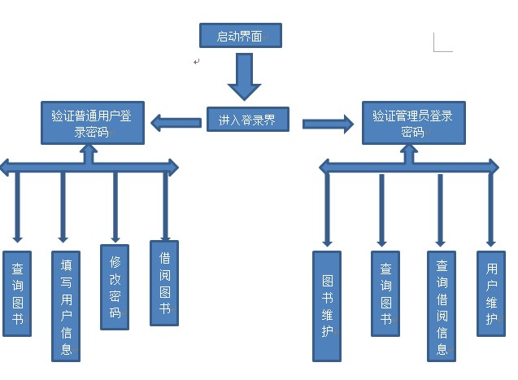
图3-3：图书管理与图书借阅模块层次结构图

系统业务流程图
系统业务室的系统要达到的业务目标，业务流程分析的基础环节。图书馆管理信息系统的业务图如下图所示：
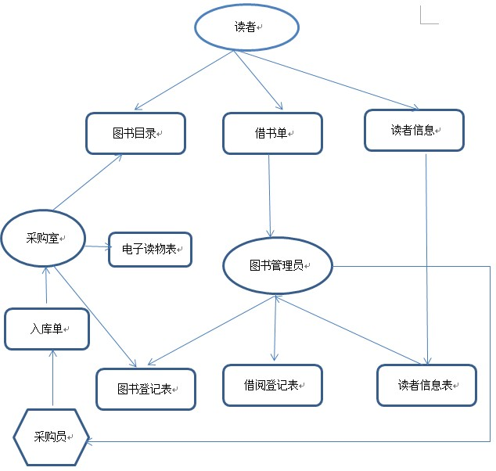
图3-4：业务流程图

系统数据流程图
数据流图（Data Flow Diagram，简称DFD）是一种图形化技术，它描绘信息流和数据从输入移动到输出的过程中所经历的变换，其既提供了功能建模机制也提供了信息建模机制。
在对系统的业务流程图进行分析后，数据流程图从更科学、更合理的角度出发，结合系统实际运行的可行性，将信息处理功能和彼此间的联系自顶向下、逐层分解。从逻辑的角度，更加精确地描述系统数据加工功能，来源以及去向。
数据流程图是系统设计的主要依据之一，同时也是系统分析人员与用户之间进行交流的有效手段。它不涉及技术细节，描述简单清晰，所描述的内容完全是面向用户的，因此，即使是完全不懂信息技术的用户也能十分容易地理解。
与程序流程图不同，数据流程图只描述数据的流向，不表示程序的内部控制。
数据流程图分成多层逐步展开，用来表示数据流以及系统功能的细节。它的绘制过程其实就是系统逻辑模型的形成过程，必须时刻与用户进行讨论，使得用户的需求得到最大化的满足。

3.7.1 系统总体数据流程设计
通过业务流程调查，理清图书管理系统的主要业务和业务的流程。
图书馆管理员编制图书采购计划，由采购员负责新书的采购工作。采购图书入库后，交采购编室编目，产生图书目录。图书交图书借阅室上架，供读者借阅。采编后的点缀读物交电子阅览室。
读者为管理员添加用户，只有被管理员授权才可以在图书馆借阅图书，读者第一次登陆需填写自己的详细信息，然后通过审核后放可借阅图书。管理员可以查看图书的借阅情况和剩余图书的情况而制定图书采购计划交采购员购买。数据流程图是全面描述信息系统逻辑模型的工具，它抽象概括地把信息系统中各种业务处理过程联系起来。

3.7.2 零数据流图
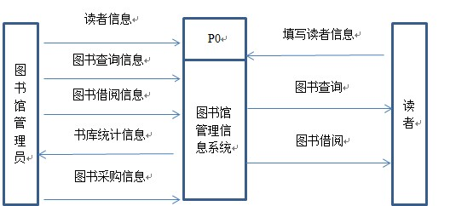
图3-5：零层数据流程图

3.7.3 第一层数据流图
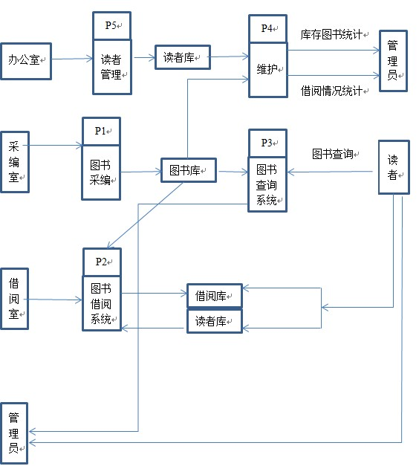
图3-6：第一层数据流程图

系统详细设计与实现

数据库设计

数据库开发平台
数据库设计在程序开发设计中扮演着重要的角色，它往往决定了在后续的代码编写中进行怎样的逻辑设计和结构设计。数据库设计合理、有限可以起到降低程序复杂度的作用，使得后续的程序开发过程更加简单。
本系统是一个图书馆管理信息系统软件，考虑到开发成本、用户需求等问题，决定采用Microsoft SQL Server 2008作为项目中的数据库。
Microsoft SQL Server 是一种基于客户端/服务器模式的关系型数据库，它具有强大的数据完整性、可扩展性、可管理性、可编程性，配备有均衡和全面的功能，并且从成本角度上看，具有较低的价格和较高的性能，性价比很高。SQL Server 数据库允许存储和处理大容量的数据，合理的逻辑布局使得他可以对数据库对象进行复杂的操作。
SQL Server 提供一个全面的平台用于部署和开发一项大型的任务，包括以下的特点：
- 高性能
Microsoft SQL Server属于底层技术，是数据库应用程序的关键所在。它具备较高的性能，如：备份和答复操作、数据导入、数据导出、索引、和其他日常任务，处理数据所需时间少、成本费用低，关键业务数据和应用程序可以快速恢复，也可以进行文件转储。
- 互操作性强
Microsoft SQL Server提供了大量的解决方案以及允许互操作的附件。您可以连接到非SQL Server 数据源，也可以在若干不同的数据源和目的数据之间进行非常灵活的转换，例如，基于主机数据源构建一个电子商务网站。此外，SQL Server 支持多种异类查询和复制模式。
- 可管理性
SQL Server让数据库管理员得到解放。SQL Server为大型服务器提供自动分布管理，您可以增加分配给它的资源，并承诺不过度使用。当你不再需要的时候，还可以减少资源的使用。数据库文件可以在开始指定的大小的基础上增加，或者减小，以便把多出的空间返还给操作系统。

数据库设计原则
E-R模型是对现实世界的一种抽象表示。它的主要成分是实体、联系和属性，；灵活使用这三种成分，我们可以构建许多应用环境的E-R模型。
E-R图设计原则
- 真实性原则
- 避免冗余原则
- 简单性原则
- 合适性原则

数据库分析
本系统利用Visual Studio 2015处理数据库的功能，实现对图书馆信息的管理。主要功能为管理有关用户、管理员、书籍和借阅的信息等。
本系统的结构分为用户信息管理模块、书籍信息管理模块、借阅信息管理模块、管理者管理信息模块和查询处理模块。
图书馆管理系统框图如图所示：
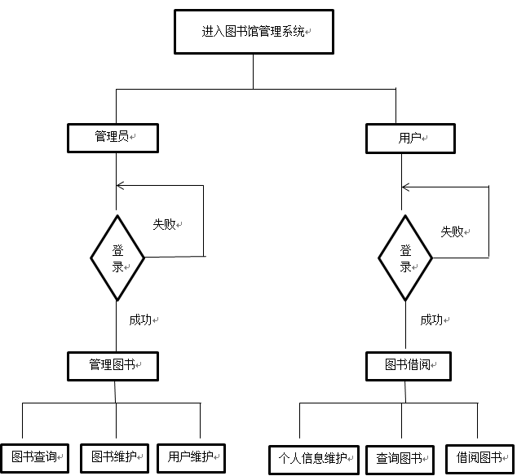
图4-1：图书馆管理系统图

系统E-R模型
该图书管理系统的E-R模型，如图所示：
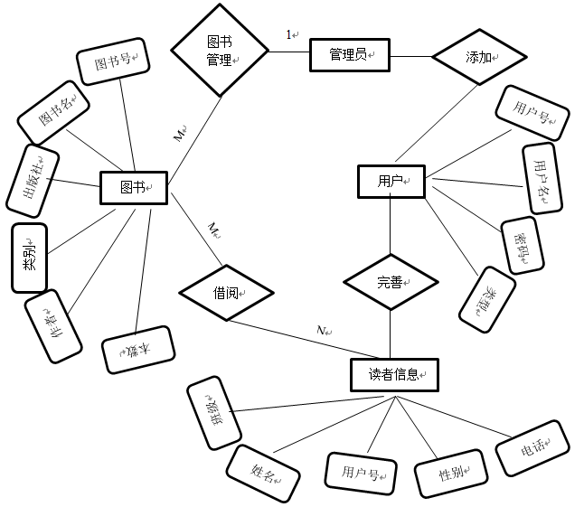
图4-2：系统E-R模型图

创建数据库表
创建数据库后，为db_LibraryMS数据库添加数据表，步骤如下。
(1)在服务器资源管理器中鼠标右键点击数据库db_LibraryMS下的“表”文件夹在弹出的快捷菜单中执行“新建表”命令。
(2)添加表的字段和其他详细资料。各表数据结构如下表所示。
表1（管理员）：tb_admin

序号 | 列名 | 数据类型 | 长度 | 小数位 | 标识 | 主键 | 外键 | 允许空 | 默认值 | 说明
1 | id | varchar | 50 | 0 |  | 是 |  | 否
2 | name | varchar | 50 | 0 |  |  |  | 是
3 | pwd | varchar | 30 | 0 |  |  |  | 是
表2（书架）：tb_bookcase

序号 | 列名 | 数据类型 | 长度 | 小数位 | 标识 | 主键 | 外键 | 允许空 | 默认值 | 说明
1 | id | varchar | 50 | 0 |  | 是 |  | 否
2 | name | varchar | 50 | 0 |  |  |  | 是
表3（图书信息）：tb_bookinfo
序号 | 列名 | 数据类型 | 长度 | 小数位 | 标识 | 主键 | 外键 | 允许空 | 默认值 | 说明
1 | bookcode | varchar | 30 | 0 |  | 是 |  | 否
2 | bookname | varchar | 50 | 0 |  |  |  | 是
3 | type | varchar | 50 | 0 |  |  | 是 | 是
4 | author | varchar | 50 | 0 |  |  |  | 是
5 | translator | varchar | 50 | 0 |  |  |  | 是
6 | pubname | varchar | 100 | 0 |  |  |  | 是
7 | price | money | 8 | 4 |  |  |  | 是
8 | page | int | 4 | 0 |  |  |  | 是
9 | bcase | varchar | 50 | 0 |  |  |  | 是
10 | storage | bigint | 8 | 0 |  |  |  | 是
11 | inTime | smalldatetime | 4 | 0 |  |  |  | 是
12 | oper | varchar | 30 | 0 |  |  |  | 是
13 | borrownum | int | 4 | 0 |  |  |  | 是 | 0

表名4（图书类型）：tb_booktype

序号 | 列名 | 数据类型 | 长度 | 小数位 | 标识 | 主键 | 外键 | 允许空 | 默认值 | 说明
1 | id | int | 4 | 0 | 是 |  |  | 否
2 | typename | varchar | 50 | 0 |  | 是 |  | 否
3 | days | int | 4 | 0 |  |  |  | 是
表5（借阅和归还信息表）：tb_borrowandback

序号 | 列名 | 数据类型 | 长度 | 小数位 | 标识 | 主键 | 外键 | 允许空 | 默认值 | 说明
1 | id | varchar | 30 | 0 |  | 是 |  | 否
2 | readerid | varchar | 30 | 0 |  |  |  | 否
3 | bookcode | varchar | 30 | 0 |  |  | 是 | 是
4 | borrowTime | smalldatetime | 4 | 0 |  |  |  | 是
5 | ygbackTime | smalldatetime | 4 | 0 |  |  |  | 是
6 | sjbackTime | smalldatetime | 4 | 0 |  |  |  | 是
7 | borrowoper | varchar | 30 | 0 |  |  |  | 是
8 | backoper | varchar | 30 | 0 |  |  |  | 是
9 | isback | bit | 1 | 0 |  |  |  | 是 | 0
表6（图书馆信息表）：tb_library

序号 | 列名 | 数据类型 | 长度 | 小数位 | 标识 | 主键 | 外键 | 允许空 | 默认值 | 说明
1 | libraryname | varchar | 50 | 0 |  |  |  | 是
2 | curator | varchar | 20 | 0 |  |  |  | 是
3 | tel | varchar | 20 | 0 |  |  |  | 是
4 | address | varchar | 100 | 0 |  |  |  | 是
5 | email | varchar | 100 | 0 |  |  |  | 是
6 | url | varchar | 100 | 0 |  |  |  | 是
7 | createDate | smalldatetime | 4 | 0 |  |  |  | 是
8 | introduce | text | 16 | 0 |  |  |  | 是
表7（模块权限表）：tb_purview

序号 | 列名 | 数据类型 | 长度 | 小数位 | 标识 | 主键 | 外键 | 允许空 | 默认值 | 说明
1 | id | varchar | 50 | 0 |  | 是 |  | 否
2 | sysset | bit | 1 | 0 |  |  |  | 是
3 | readset | bit | 1 | 0 |  |  |  | 是
4 | bookset | bit | 1 | 0 |  |  |  | 是
5 | borrowback | bit | 1 | 0 |  |  |  | 是
6 | sysquery | bit | 1 | 0 |  |  |  | 是
表8(读者信息表)：tb_reader

序号 | 列名 | 数据类型 | 长度 | 小数位 | 标识 | 主键 | 外键 | 允许空 | 默认值 | 说明
1 | id | varchar | 30 | 0 |  | 是 |  | 否
2 | name | varchar | 50 | 0 |  |  |  | 是
3 | sex | char | 4 | 0 |  |  |  | 是
4 | type | varchar | 50 | 0 |  |  | 是 | 是
5 | birthday | smalldatetime | 4 | 0 |  |  |  | 是
6 | paperType | varchar | 20 | 0 |  |  |  | 是
7 | paperNum | varchar | 30 | 0 |  |  |  | 是
8 | tel | varchar | 20 | 0 |  |  |  | 是
9 | email | varchar | 50 | 0 |  |  |  | 是
10 | createDate | datetime | 8 | 3 |  |  |  | 是
11 | oper | varchar | 30 | 0 |  |  |  | 是
12 | remark | text | 16 | 0 |  |  |  | 是
13 | borrownum | int | 4 | 0 |  |  |  | 是 | 0
14 | num | int | 4 | 0 |  |  |  | 是 | 0
表9（读者类型表）：tb_readertype

序号 | 列名 | 数据类型 | 长度 | 小数位 | 标识 | 主键 | 外键 | 允许空 | 默认值 | 说明
1 | id | int | 4 | 0 | 是 |  |  | 否
2 | name | varchar | 50 | 0 |  | 是 |  | 否
3 | number | int | 4 | 0 |  |  |  | 是

数据库中表的关系
在数据库中新建db_LibraryMS数据库的数据库关系图如图所示:
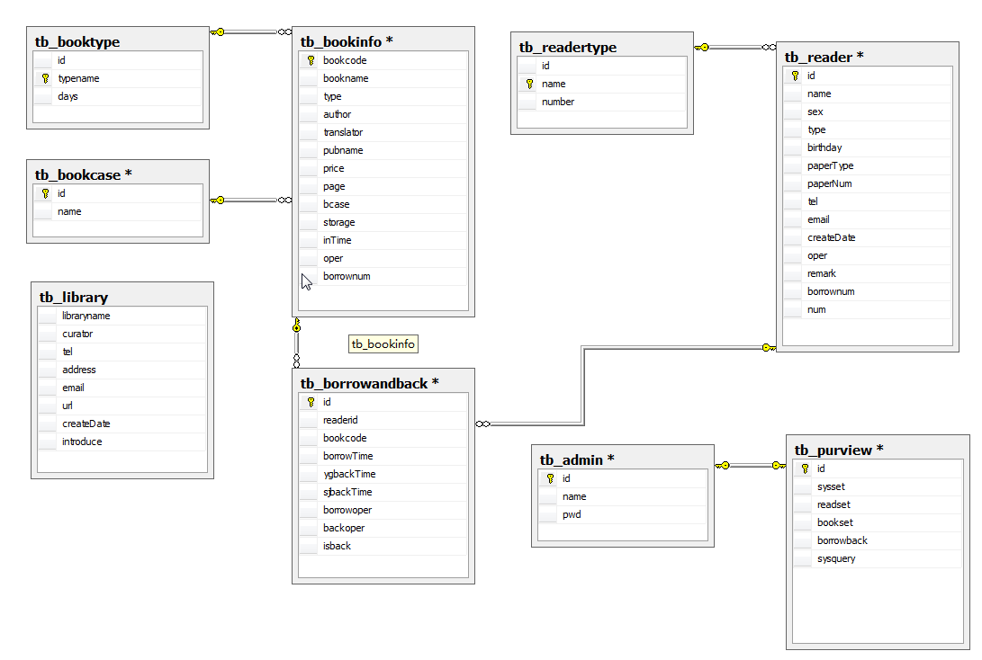
图4-3：数据库中整体关系图

网站开发
本系统的前端界面采用Visual Studio 2015集成开发平台中的asp.net进行开发。
Web 窗体应用程序与平台无关，即它们是“延伸”的应用程序。不论用户的浏览器类型是什么，也不论使用的计算机类型是什么，他们都可以与应用程序进行交互。同时，可优化 Web 窗体应用程序，以利用最新浏览器（如 Microsoft Internet Explorer 6.0）中的内置功能来增强性能和响应能力。
Web窗体具有如下特征：
- 部署
Web 窗体没有客户端部署；客户端只需要一个浏览器。服务器必须运行 Microsoft .NET Framework。对应用程序的更新通过在服务器上更新代码来完成。
- 平台
Web 窗体只需要一个浏览器。支持 DHTML 的浏览器可以利用额外的功能，而 Web 窗体可以被设计为适用于所有的浏览器。
- 安全性
Windows窗体具有安全性的特点，强大的公共语言运行库使得一切都可以通过Windows窗体来创建，其中包括浏览器中不受信任的控件和安装在计算机上的完全受信任的应用程序。
- 响应
如果知道用户有 Internet Explorer 5 或更新版本，Web 窗体应用程序可以利用浏览器的动态 HTML (DHTML) 功能来创建丰富的、具有响应能力的用户界面 (UI)。
- 窗体和文本流控制
应Web 窗体基于 HTML 样式流布局，因此支持网页面布局的所有功能。它在文本格式设置方面的功能尤其强大。
可以充分地管理控件布局（有某些限制，例如不能重叠控件）。如果用户有支持 DHTML 的浏览器，可以用二维（x 和 y 坐标）布局来指定更精确的布局。
下面介绍一下本系统的主要功能模块。

系统功能模块设计
模块化应用把程序分为许多小块的、分散的代码，每一块代码都是相对独立的，使得程序结构清晰，增强了后期的可维护性。
模块化设计的可以进一步提高代码的可重用性、提高代码的可维护性以及提高代码的稳定性，使其成为一个模块化程度高、结构清晰的应用程序，使得后期对程序的维护更加的便捷。
本系统的功能模块有以下几部分组成：

登录模块
登录模块与管理员信息表和用户登录信息表相关联。主要功能是用户的登录、退出。
系统会内置一个管理员账户admin，拥有系统所有的模块，登录后可以新增系统管理员并进行模块功能的授权。
用户登录进入首页后，会展示所有一级菜单，二级菜单会根据用户权限进行判断，对于拥有该模块的用户登录才能点击该按钮并跳转到相应页面。
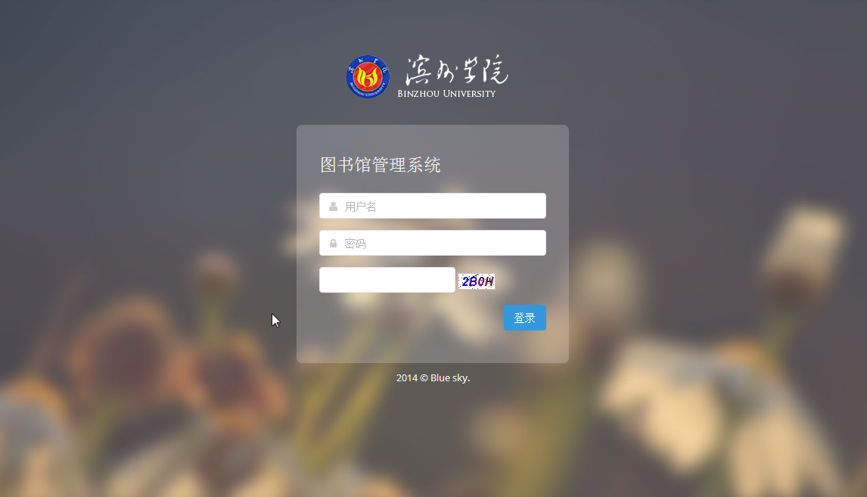
图4-4：系统的登录界面
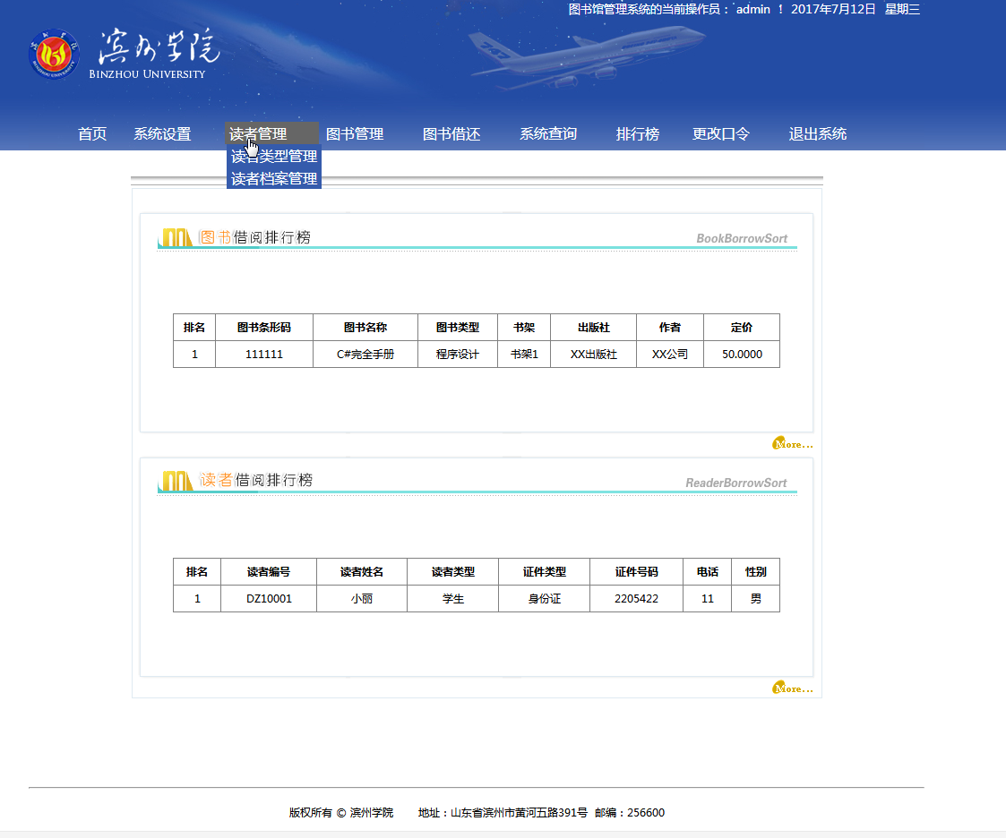
图4-5：管理员界面图
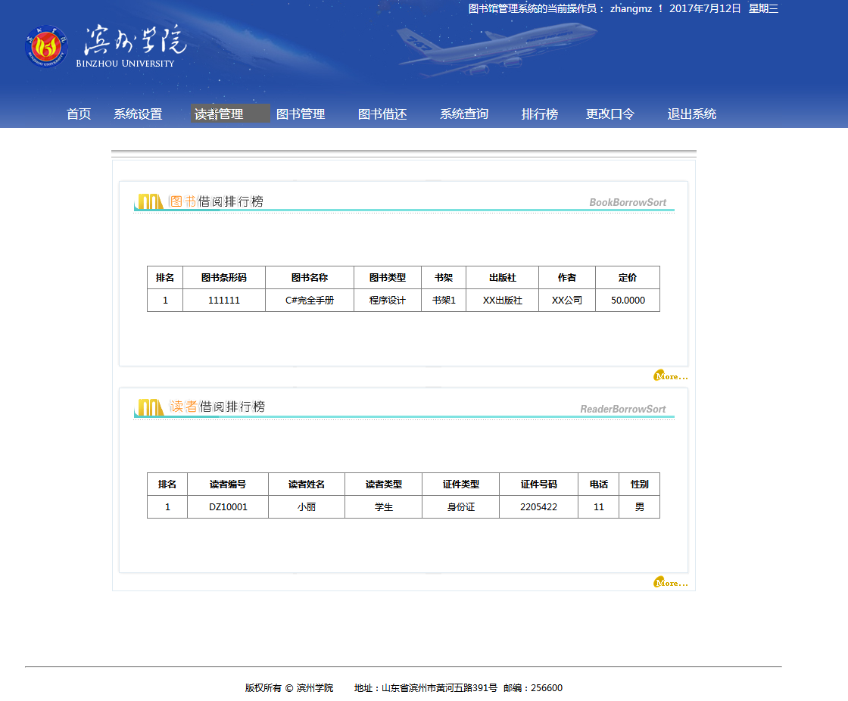
图4-6：用户界面图

系统设置模块
系统设置包含管理员设置和书架管理。
管理员设置下可进行用户的增加、删除和模块授权操作，在书架管理中可以添加书架、删除和修改操作。
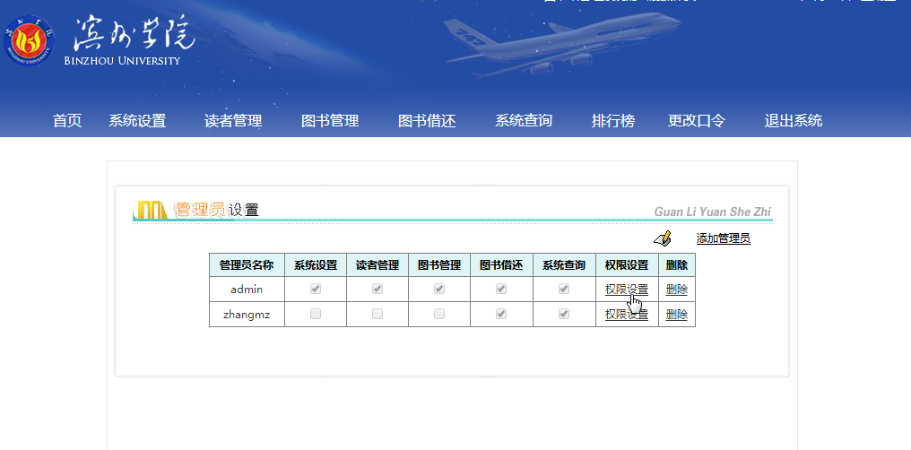
图4-7：用户授权界面图

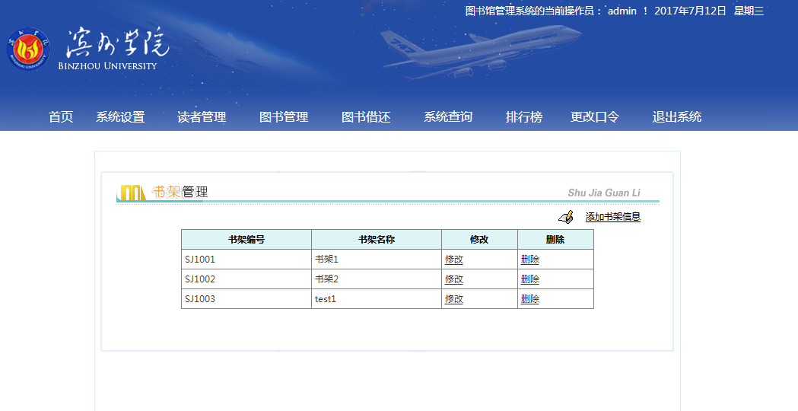
图4-7：书架管理

读者管理模块
读者管理模块下分为读者类型管理和读者档案管理，读者类型主要区分读者的可借阅的数量，读者档案管理主要是对读者信息的增加、编号和修改操作。
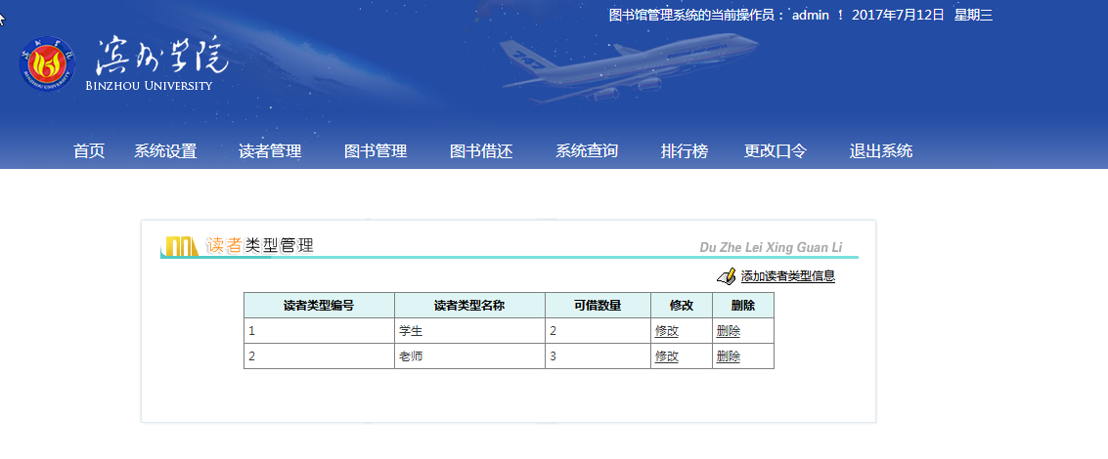
图4-7：读者类型
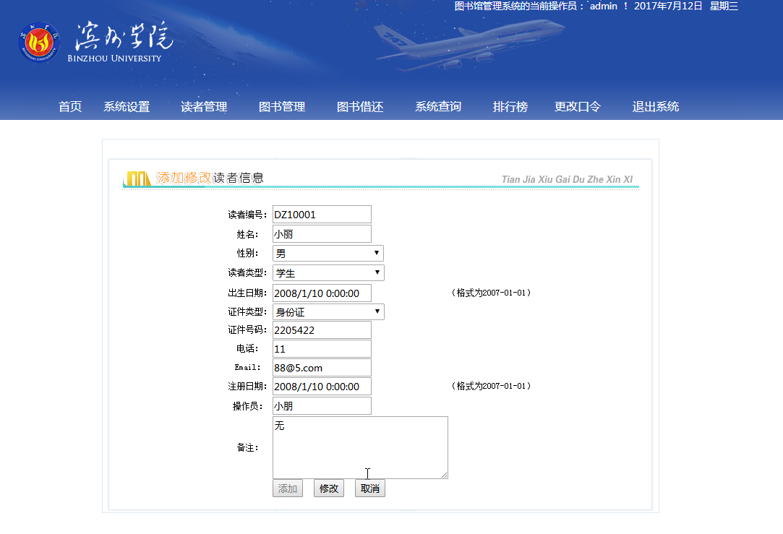
图4-7：读者档案维护

图书管理模块
- 图书类型管理
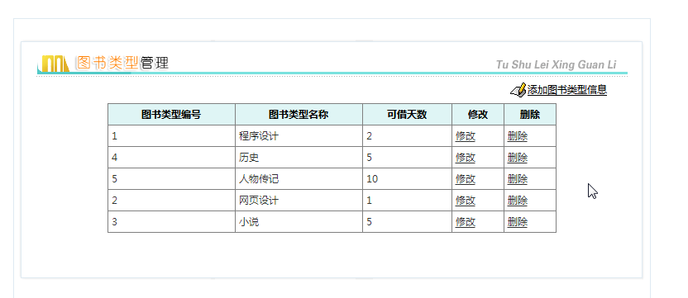
- 添加图书
新书入库管理员进行添加图书信息。
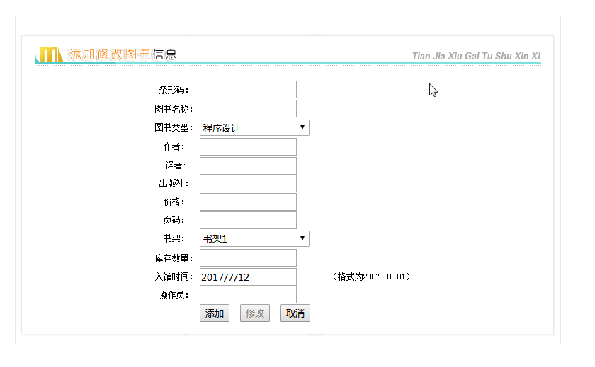
- 删除图书
由于各种原因图书丢失或者是旧书下架等原因把图书删除。
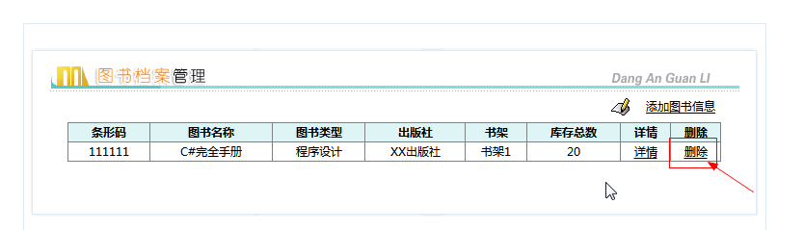
- 修改图书
当新书入库时进行图书的数量的修改。
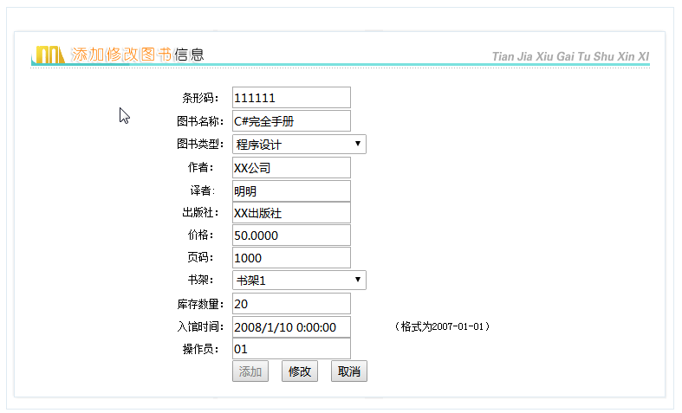

图书借还模块
- 借阅
借阅图书时首先要用读者编号进行检索，检索成功之后证明用户存在而且用户的信息会在此显示出来此时才能够借阅图书，借阅的时间为默认的当前时间。
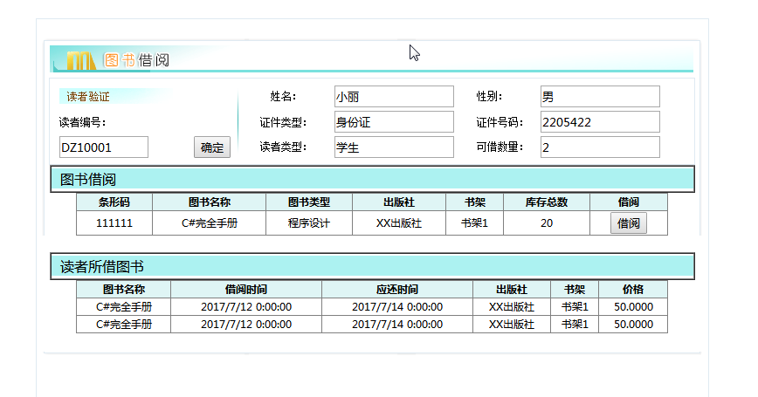
- 归还
归还图书时要检索用户，检索成功后会显示目前借阅的图书，点击归还此时信息就会添加到归还图书信息表中。
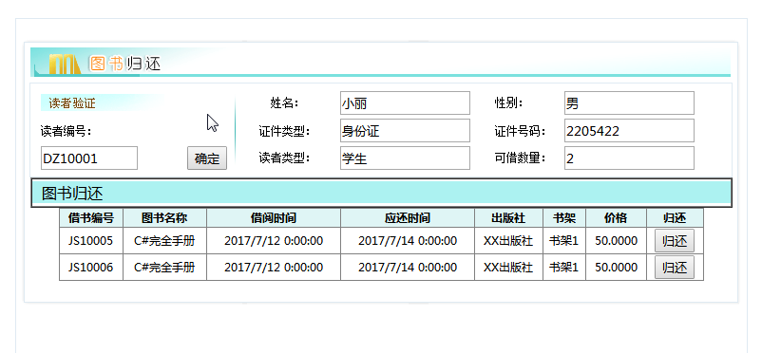

系统查询模块
- 图书档案查询
查询图书信息，查看自己所要借阅的图书信息便于借阅。
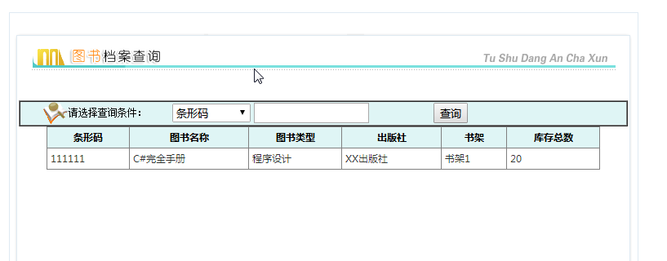
- 图书借阅查询
查询图书借阅历史，统一图书的维护和管理。
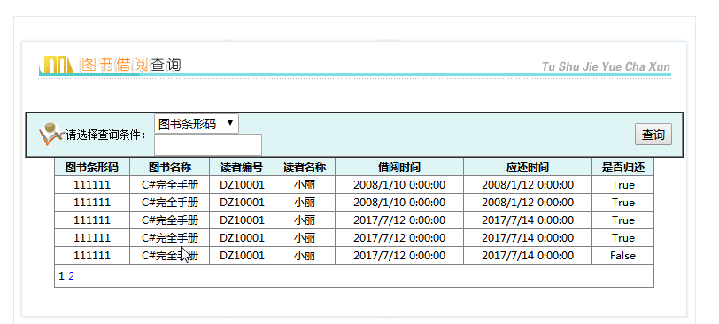

系统测试
系统测试，英文是System Testing，是在系统编写完成后，结合系统软件、硬件、外设和网络等基础环境，对信息系统的各种组装进行测试，确认程序的正确执行。
系统测试的范围是整个系统，具体操作的时候可以进行分模块分阶段的进行，并在系统完成之后进行总体测试。系统测试的目的是验证系统的整体功能是否符合用户的需求、整体结构是否符合系统规范的定义。并且在系统测试的过程中，找出产生冲突矛盾的地方，进行相应的调试，找出问题的原因和位置，从而进行修改完善，使得最终方案可以顺利进行满足客户需求。

模块测试
本系统的模块测试是与系统开发的过程中同步进行。主要用于检测各个功能模块的数据库操作是否规范是否满足系统需求，代码编写是否规范，程序是否可以正常运行，运行结果是否可以达到预期效果等等。

整体测试
下面给出一个实际的例子，用来测试本系统整体功能中的“用户检索的借阅”功能。
例1：以某个学生为例名字叫李浩学号为0991000来借阅图书，借阅的时间为系统自动生成，其数量默认为一本。
首先进入系统完善个人信息后进行查找，查询用户所需要借阅的图书。
根据图书名查询，显示出结果，并从中选取自己所需要的图书记下自己要借阅的图书编号以便图书的借阅。
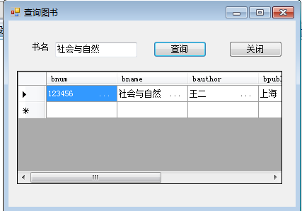
图5-1：查询图书界面图
查询到自己所需要的图书后进行用户的检索。
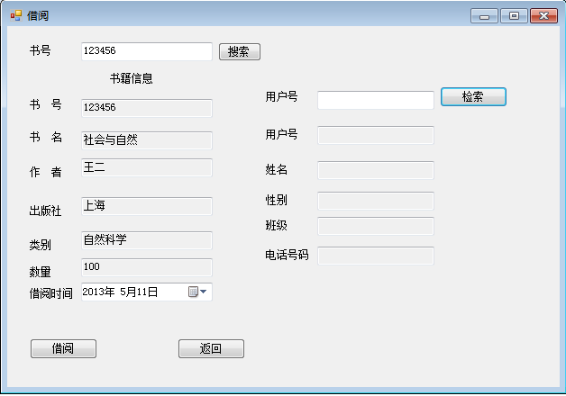
图5-2：检索信息界面图
如过学号为空系统会进行提示：
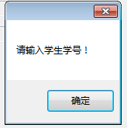
图5-3：检索信息1界面图
如果学号输入且正确系统会有以下提示：
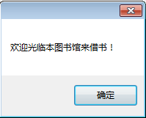
图5-4：检索信息2界面图
然后点击借阅会显示借阅成功的提示信息：
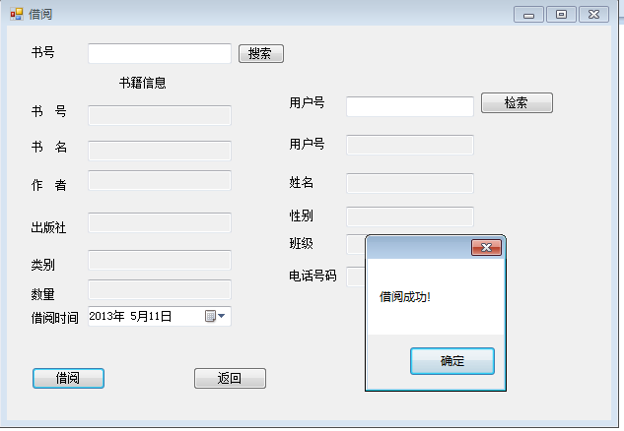
图5-5：借阅信息图
还书信息和借阅功能基本相似相关图如下：
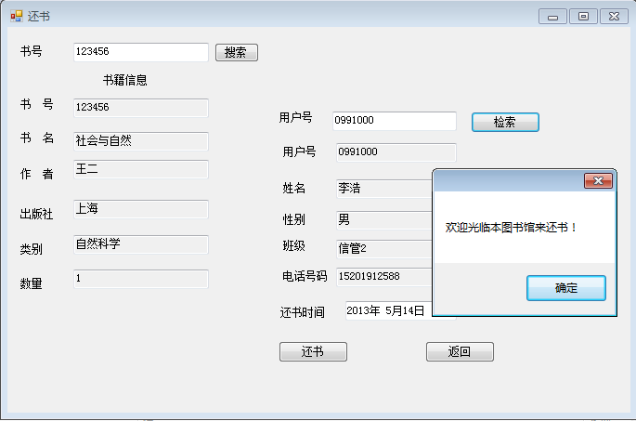
图5-6：还书信息图

最后管理员可以在查询借阅系统中进行查询书籍的借阅情况，此查询查询的是借书和还书的信息，此次查询应用了一个联合查询对借书信息和还书信息的查询。
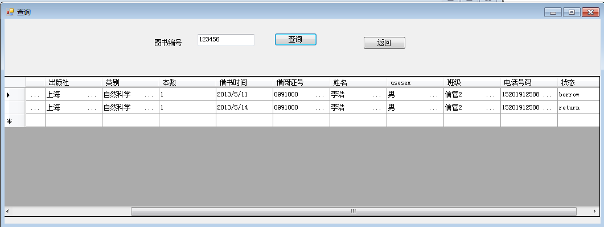
图5-7：借阅查询信息图

测试结果
经过对系统整体功能的测试，本系统顺利运行且功能结构清晰、运行正常。系统功能可以满足用户的需求，数据库设计可以满足系统需求，数据处理正常。且能够正常投入校园图书馆使用。

总结
本系统是一个图书借阅管理系统，具有一定实用性的数据库信息管理系统。它只要完成了对图书的分类，图书信息管理，图书入库管理，借阅证件类型管理，图书借阅管理等。本系统采用Visual studio 2015来完成整个系统的设计，在数据库的设计上利用了SQL Server的便利性、实用性、安全性等。本系统具有一定的实用功能，在图书入库、借出两者之间建立了良好的链接关系，某一部分地修改均会自动引发系统对与其相关的部分进行连锁修改。
在本系统设计之初，我对C#语言以及SQL Server数据库有一定的了解，在老师的帮助下，我按照软件生命周期的一般过程，即：系统的可行性分析、需求分析、数据库设计、程序编码、系统调试、系统测试等步骤，分阶段地完成了本次设计。
关于本次设计的感想，我的设计只能提供其基本的功能。还有许多的设想各种因素无法得以实现，这不得不说是本次设计的遗憾之处。不过这次设计激了我的思维，提高了我的动手能力，这是我在课本中学不到的。它为我在以后的学习上发挥自己的才能奠定了坚实的基础在以后的人生道路上一定会有所帮助。

附录

数据库创建代码
/*--图书信息库---*/
CREATE TABLE [tb_bookinfo] (
[bookcode] [varchar] (30) NOT NULL,
[bookname] [varchar] (50) NULL,
[type] [varchar] (50) NULL,
[author] [varchar] (50) NULL,
[translator] [varchar] (50) NULL,
[pubname] [varchar] (100) NULL,
[price] [money] NULL,
[page] [int] NULL,
[bcase] [varchar] (50) NULL,
[storage] [bigint] NULL,
[inTime] [smalldatetime] NULL,
[oper] [varchar] (30) NULL,
[borrownum] [int] NULL DEFAULT (0))
/*--管理员登录库---*/
CREATE TABLE [tb_admin] (
[id] [varchar] (50) NOT NULL,
[name] [varchar] (50) NULL,
[pwd] [varchar] (30) NULL)

/*--读者信息库---*/
CREATE TABLE [tb_reader] (
[id] [varchar] (30) NOT NULL,
[name] [varchar] (50) NULL,
[sex] [char] (4) NULL,
[type] [varchar] (50) NULL,
[birthday] [smalldatetime] NULL,
[paperType] [varchar] (20) NULL,
[paperNum] [varchar] (30) NULL,
[tel] [varchar] (20) NULL,
[email] [varchar] (50) NULL,
[createDate] [datetime] NULL,
[oper] [varchar] (30) NULL,
[remark] [text] NULL,
[borrownum] [int] NULL DEFAULT (0),
[num] [int] NULL DEFAULT (0))

/*--借阅和归还图书信息库---*/
CREATE TABLE [tb_borrowandback] (
[id] [varchar] (30) NOT NULL,
[readerid] [varchar] (30) NOT NULL,
[bookcode] [varchar] (30) NULL,
[borrowTime] [smalldatetime] NULL,
[ygbackTime] [smalldatetime] NULL,
[sjbackTime] [smalldatetime] NULL,
[borrowoper] [varchar] (30) NULL,
[backoper] [varchar] (30) NULL,
[isback] [bit] NULL DEFAULT (0))

/*--书架---*/
CREATE TABLE [tb_bookcase] (
[id] [varchar] (50) NOT NULL,
[name] [varchar] (50) NULL)

ALTER TABLE [tb_bookcase] WITH NOCHECK ADD CONSTRAINT [PK_tb_bookcase] PRIMARY KEY NONCLUSTERED ( [id] )

/*--书籍类型---*/
CREATE TABLE [tb_booktype] (
[id] [int] IDENTITY (1, 1) NOT NULL,
[typename] [varchar] (50) NOT NULL,
[days] [int] NULL)

ALTER TABLE [tb_booktype] WITH NOCHECK ADD CONSTRAINT [PK_tb_booktype] PRIMARY KEY NONCLUSTERED ( [typename] )
SET IDENTITY_INSERT [tb_booktype] ON

/*--图书馆信息---*/
CREATE TABLE [tb_library] (
[libraryname] [varchar] (50) NULL,
[curator] [varchar] (20) NULL,
[tel] [varchar] (20) NULL,
[address] [varchar] (100) NULL,
[email] [varchar] (100) NULL,
[url] [varchar] (100) NULL,
[createDate] [smalldatetime] NULL,
[introduce] [text] NULL)

/*--权限模块---*/
CREATE TABLE [tb_purview] (
[id] [varchar] (50) NOT NULL,
[sysset] [bit] NULL,
[readset] [bit] NULL,
[bookset] [bit] NULL,
[borrowback] [bit] NULL,
[sysquery] [bit] NULL)

ALTER TABLE [tb_purview] WITH NOCHECK ADD CONSTRAINT [PK_tb_purview] PRIMARY KEY NONCLUSTERED ( [id] )

/*--读者类型---*/
REATE TABLE [tb_readertype] (
[id] [int] IDENTITY (1, 1) NOT NULL,
[name] [varchar] (50) NOT NULL,
[number] [int] NULL)

ALTER TABLE [tb_readertype] WITH NOCHECK ADD CONSTRAINT [PK_tb_readertype] PRIMARY KEY NONCLUSTERED ( [name] )
SET IDENTITY_INSERT [tb_readertype] ON

程序设计代码
登录模块
if(username.Text.Trim()==""||password.Text.Trim()=="")
MessageBox.Show("请输入用户名和密码","提示");
else
{

if (radioManage.Checked == true)
{

string strcon = "Data Source=SIMON-VAIO;Initial Catalog=lkl2;Integrated Security=True;"; //连接数据库的字符串，用于指定数据库地址，名称，账号，密码，连接方式
SqlConnection sqlCon = new SqlConnection(strcon); //实例化并定义一个数据库连接
sqlCon.Open(); //打开数据库连接
string sql = "select * from login where usernum=@usernum and userpassword=@suerpassword"; //定义要查询sql语句
SqlCommand cmd = new SqlCommand(sql, sqlCon); //实例化并定义sql语句和数据库路径
cmd.Parameters.Add("@usernum", SqlDbType.NChar, 20); //定义cmd查询命令的字段属性，@loginname sqldbtype nchar（20）
cmd.Parameters.Add("@suerpassword", SqlDbType.NChar, 20); //同上
cmd.Parameters["@usernum"].Value = username.Text; //将username中的text保存到变量@loginname
cmd.Parameters["@suerpassword"].Value = password.Text; //同上
SqlDataReader dr = cmd.ExecuteReader();
if (dr.Read())

{
this.Visible=false;
Form2 Formmain = new Form2(); //应该是实例化一个主窗体的
this.Hide(); //应该是切换到主窗口的或关闭自己的
Formmain.Show(); //应该是打开一个主窗体的
dr.Close();//关闭dr的数据库连接

}
else // if (dr.Read())读取失败则执行如下代码

MessageBox.Show("密码错误,请重新输入!"); //显示提示信息
}
else if (radioPerson.Checked==true)

{
string strcon = "Data Source=SIMON-VAIO;Initial Catalog=lkl2;Integrated Security=True;"; //连接数据库的字符串，用于指定数据库地址，名称，账号，密码，连接方式
SqlConnection sqlCon = new SqlConnection(strcon); //实例化并定义一个数据库连接
sqlCon.Open(); //打开数据库连接
string sql1 = "select * from reader where usernum=@usernum and userpassword=@suerpassword"; //定义要查询sql语句
SqlCommand cmd1 = new SqlCommand(sql1, sqlCon); //实例化并定义sql语句和数据库路径
cmd1.Parameters.Add("@usernum", SqlDbType.NChar, 20); //定义cmd查询命令的字段属性，@loginname sqldbtype nchar（20）
cmd1.Parameters.Add("@suerpassword", SqlDbType.NChar, 20); //同上
cmd1.Parameters["@usernum"].Value = username.Text; //将username中的text保存到变量@loginname
cmd1.Parameters["@suerpassword"].Value = password.Text; //同上
cmd1.CommandText=sql1;
SqlDataReader dr = cmd1.ExecuteReader();
if (dr.Read())
{
this.Visible=false;
Form9 Formmain = new Form9(); //应该是实例化一个主窗体的
this.Hide(); //应该是切换到主窗口的或关闭自己的
dr.Close();//关闭dr的数据库连接

Formmain.Show(); //应该是打开一个主窗体的
}
else
MessageBox.Show("用户名或密码错ª误","警告");
}
else
MessageBox.Show("没有选择角色", "提示");

}
}
添加图书代码
SqlConnection sqlcon = new SqlConnection("Data Source=SIMON-VAIO;Initial Catalog=lkl2;Integrated Security=True;");
string str = "insert into dbo.book values(@bnum,@bname,@bauthor,@bpublic,@bclasses,@benshu)";
sqlcon.Open();
SqlCommand cmd = new SqlCommand(str, sqlcon);
cmd.Parameters.Add("@bnum", SqlDbType.NChar, 20);
cmd.Parameters.Add("@bname", SqlDbType.NChar, 20);
cmd.Parameters.Add("@bauthor", SqlDbType.NChar, 20);
cmd.Parameters.Add("@bpublic", SqlDbType.NChar, 20);
cmd.Parameters.Add("@bclasses", SqlDbType.NChar, 20);
cmd.Parameters.Add("@benshu", SqlDbType.TinyInt);
cmd.Parameters["@bnum"].Value = bnum.Text;
cmd.Parameters["@bname"].Value = bname.Text;
cmd.Parameters["@bauthor"].Value = bauthor.Text;
cmd.Parameters["@bpublic"].Value = bpublic.Text;
cmd.Parameters["@bclasses"].Value = bclasses.Text;
cmd.Parameters["@benshu"].Value = benshu.Text;
cmd.ExecuteNonQuery();
sqlcon.Close();
this.bnum.Clear();
this.bname.Clear();
this.bauthor.Clear();
this.bpublic.Clear();
this.benshu.Clear();
this.bclasses.Clear();
MessageBox.Show("添加成功!");
删除图书代码
SqlConnection sqlcon = new SqlConnection("Data Source=SIMON-VAIO;Initial Catalog=lkl2;Integrated Security=True");
sqlcon.Open();
string str = "delete from book where bnum=@bnum";
SqlCommand cmd = new SqlCommand(str, sqlcon);
cmd.Parameters.Add("@bnum", SqlDbType.NChar, 20);
cmd.Parameters["@bnum"].Value = this.tnum.Text;
cmd.ExecuteNonQuery();
sqlcon.Close();
this.tnum.Clear();
this.tno.Clear();
this.tname.Clear();
this.tpublisher.Clear();
this.tauthor.Clear();
this.tclasses.Clear();
this.tbenshu.Clear();
MessageBox.Show("删除成功!")
查询图书代码
SqlConnection con = new SqlConnection();//建立数据库连接
con.ConnectionString = "Data Source=SIMON-VAIO;Initial Catalog=lkl2;Integrated Security=True;";
con.Open();//打开连接
SqlCommand cmd = new SqlCommand("select * from book where bname=@bname", con);
cmd.Parameters.Add("@bname", SqlDbType.NChar, 20);
cmd.Parameters["@bname"].Value = bookname.Text;
SqlDataAdapter da = new SqlDataAdapter(cmd);
DataTable dt = new DataTable("图书记录表");
da.TableMappings.Add("BorrowRecord", "借阅记录表");
da.TableMappings[0].ColumnMappings.Add("bnum", "图书号");
da.TableMappings[0].ColumnMappings.Add("bname", "图书名");
da.TableMappings[0].ColumnMappings.Add("bauthor", "作者");
da.TableMappings[0].ColumnMappings.Add("bpublic", "出版社");
da.TableMappings[0].ColumnMappings.Add("bclasses", "类别");
da.TableMappings[0].ColumnMappings.Add("benshu", "本数");
da.Fill(dt);
dataGridView1.DataSource = dt;
con.Close();
图书更新代码
SqlConnection con1 = new SqlConnection("Data Source=SIMON-VAIO;Initial Catalog=lkl2;Integrated Security=True;");
con1.Open();
SqlCommand cmd1 = new SqlCommand("update book set bname=@bname,bauthor=@bauthor,bpublic=@bpublic,bclasses=@bclasses,benshu=@benshu where bnum=@bnum;", con1);
cmd1.Parameters.Add("@bnum", SqlDbType.NChar, 20);
cmd1.Parameters.Add("@bname", SqlDbType.NChar, 20);
cmd1.Parameters.Add("@bauthor", SqlDbType.NChar, 20);
cmd1.Parameters.Add("@bpublic", SqlDbType.NChar, 20);
cmd1.Parameters.Add("@bclasses", SqlDbType.NChar, 20);
cmd1.Parameters.Add("@benshu", SqlDbType.NChar, 20);
cmd1.Parameters["@bnum"].Value = cnum.Text;
cmd1.Parameters["@bname"].Value = cname.Text;
cmd1.Parameters["@bauthor"].Value = cauthor.Text;
cmd1.Parameters["@bpublic"].Value = cpublic.Text;
cmd1.Parameters["@bclasses"].Value = cclasses.Text;
cmd1.Parameters["@benshu"].Value = cbenshu.Text;
cmd1.ExecuteNonQuery();
con1.Close();
this.cnum.Clear();
this.cname.Clear();
this.cauthor.Clear();
this.cpublic.Clear();
this.cclasses.Clear();
this.cbenshu.Clear();
MessageBox.Show("更新成功!");
添加用户代码
SqlConnection sqlcon = new SqlConnection("Data Source=SIMON-VAIO;Initial Catalog=lkl2;Integrated Security=True;");
string str = "insert into dbo.reader values(@usernum,@username,@userpassword,@usertype)";
sqlcon.Open();
SqlCommand cmd = new SqlCommand(str, sqlcon);
cmd.Parameters.Add("@usernum", SqlDbType.NChar, 20);
cmd.Parameters.Add("@username", SqlDbType.NChar, 20);
cmd.Parameters.Add("@userpassword", SqlDbType.NChar, 20);
cmd.Parameters.Add("@usertype", SqlDbType.NChar, 20);
cmd.Parameters["@usernum"].Value =usernum.Text;
cmd.Parameters["@username"].Value = username.Text;
cmd.Parameters["@userpassword"].Value = userpassword.Text;
cmd.Parameters["@usertype"].Value = usertype.Text;
cmd.ExecuteNonQuery();
sqlcon.Close();
this.usernum.Clear();
this.username.Clear();
this.userpassword.Clear();
this.usertype.Clear();
MessageBox.Show("用户添加成功!"
删除用户代码
SqlConnection sqlcon = new SqlConnection("Data Source=SIMON-VAIO;Initial Catalog=db_LibraryMS;Integrated Security=True");
sqlcon.Open();
string str = "delete from reader where usernum=@usernum";
SqlCommand cmd = new SqlCommand(str, sqlcon);
cmd.Parameters.Add("@usernum", SqlDbType.NChar, 20);
cmd.Parameters["@usernum"].Value = this.num.Text;
cmd.ExecuteNonQuery();
sqlcon.Close();
MessageBox.Show("删除成功!");
修改密码代码
SqlConnection con1 = new SqlConnection("Data Source=SIMON-VAIO;Initial Catalog=db_LibraryMS;Integrated Security=True;");
con1.Open();
SqlCommand cmd1 = new SqlCommand("update reader set userpassword=@userpassword where usernum=@usernum;", con1);
cmd1.Parameters.Add("@usernum", SqlDbType.NChar, 20);
cmd1.Parameters.Add("@userpassword", SqlDbType.NChar, 20);
cmd1.Parameters["@usernum"].Value = cusernum.Text;
cmd1.Parameters["@userpassword"].Value = cuserpassword.Text;
cmd1.ExecuteNonQuery();
con1.Close();
this.cusernum.Clear();
this.cuserpassword.Clear();
MessageBox.Show("修改成功请从新登陆!");
完善读者信息代码
SqlConnection sqlcon = new SqlConnection("Data Source=SIMON-VAIO;Initial Catalog=db_LibraryMS;Integrated Security=True;");
string str = "insert into dbo.readerifo values(@usernum,@username,@usersex,@usergrade,@telephone)";
sqlcon.Open();
SqlCommand cmd = new SqlCommand(str, sqlcon);
cmd.Parameters.Add("@usernum", SqlDbType.NChar, 20);
cmd.Parameters.Add("@username", SqlDbType.NChar, 20);
cmd.Parameters.Add("@usersex", SqlDbType.NChar, 20);
cmd.Parameters.Add("@usergrade", SqlDbType.NChar, 20);
cmd.Parameters.Add("@telephone", SqlDbType.NChar, 20);
cmd.Parameters["@usernum"].Value = usernum.Text;
cmd.Parameters["@username"].Value = username.Text;
cmd.Parameters["@usersex"].Value = usersex.Text;
cmd.Parameters["@usergrade"].Value = usergrade.Text;
cmd.Parameters["@telephone"].Value =telephone.Text;
cmd.ExecuteNonQuery();
sqlcon.Close();
this.usernum.Clear();
this.username.Clear();
this.userpassword.Clear();
this.usertype.Clear();
this.usersex.Clear();
this.usergrade.Clear();
this.telephone.Clear();
MessageBox.Show("添加信息成功!");
检索用户信息代码
if (num.Text == "")
{
MessageBox.Show("请输入学生学号！");
}
else
{
string strcon = "Data Source=SIMON-VAIO;Initial Catalog=db_LibraryMS;Integrated Security=True";
SqlConnection sqlCon = new SqlConnection(strcon);
sqlCon.Open();
string sql = "select * from readerifo where usernum=@usernum ";
SqlCommand cmd = new SqlCommand(sql, sqlCon);
cmd.Parameters.Add("@usernum", SqlDbType.NChar, 20);
cmd.Parameters["@usernum"].Value = num.Text;

//创建 SqlDataReader，必须调用 SqlCommand 对象的 ExecuteReader 方法，而不要直接使用构造函数。
SqlDataReader dr = cmd.ExecuteReader();
if (dr.Read())
{
this.usernum.Text = dr["usernum"].ToString().Trim();
this.username.Text = dr["username"].ToString().Trim();
this.usersex.Text = dr["usersex"].ToString().Trim();
this.usergrade.Text = dr["usergrade"].ToString().Trim();
this.telephone.Text = dr["telephone"].ToString().Trim();

MessageBox.Show("欢迎光临本图书馆来借书！");
}
sqlCon.Close();
借阅图书代码
SqlConnection sqlcon = new SqlConnection("Data Source=SIMON-VAIO;Initial Catalog=db_LibraryMS;Integrated Security=True;");
string str = "insert into dbo.borrowifo values(@bnum,@bname,@bauthor,@bpublic,@bclasses,@benshu,@btime,@usernum,@username,@usersex,@usergrade,@telephone)";
sqlcon.Open();
SqlCommand cmd = new SqlCommand(str, sqlcon);
cmd.Parameters.Add("@bnum", SqlDbType.NChar, 20);
cmd.Parameters.Add("@bname", SqlDbType.NChar, 20);
cmd.Parameters.Add("@bauthor", SqlDbType.NChar, 20);
cmd.Parameters.Add("@bpublic", SqlDbType.NChar, 20);
cmd.Parameters.Add("@bclasses", SqlDbType.NChar, 20);
cmd.Parameters.Add("@benshu", SqlDbType.TinyInt);
cmd.Parameters.Add("@btime", SqlDbType.Date);
cmd.Parameters.Add("@usernum", SqlDbType.NChar, 20);
cmd.Parameters.Add("@username", SqlDbType.NChar, 20);
cmd.Parameters.Add("@usersex", SqlDbType.NChar, 20);
cmd.Parameters.Add("@usergrade", SqlDbType.NChar, 20);
cmd.Parameters.Add("@telephone", SqlDbType.NChar, 20);
cmd.Parameters["@bnum"].Value = tno.Text;
cmd.Parameters["@bname"].Value = tname.Text;
cmd.Parameters["@bauthor"].Value = tauthor.Text;
cmd.Parameters["@bpublic"].Value = tpublisher.Text;
cmd.Parameters["@bclasses"].Value = tclasses.Text;
cmd.Parameters["@benshu"].Value = "1";
cmd.Parameters["@btime"].Value = System.DateTime.Now;
cmd.Parameters["@usernum"].Value = usernum.Text;
cmd.Parameters["@username"].Value = username.Text;
cmd.Parameters["@usersex"].Value = usersex.Text;
cmd.Parameters["@usergrade"].Value = usergrade.Text;
cmd.Parameters.Add(new SqlParameter("@borrowtime", DateTime.Now));
cmd.Parameters["@telephone"].Value = telephone.Text;
cmd.ExecuteNonQuery();
sqlcon.Close();
SqlConnection con1 = new SqlConnection("Data Source=SIMON-VAIO;Initial Catalog=db_LibraryMS;Integrated Security=True;");
con1.Open();
SqlCommand cmd1 = new SqlCommand("update book set benshu=benshu-1 where bnum=@bnum", con1);
cmd1.Parameters.Add("@bnum", SqlDbType.NChar, 20);
cmd1.Parameters["@bnum"].Value = tnum.Text;
cmd1.ExecuteNonQuery();
con1.Close();
this.tnum.Clear();
this.tno.Clear();
this.tname.Clear();
this.tauthor.Clear();
this.tpublisher.Clear();
this.tclasses.Clear();
this.num.Clear();
this.usernum.Clear();
this.username.Clear();
this.usersex.Clear();
this.usergrade.Clear();
this.tbenshu.Clear();
this.telephone.Clear();
MessageBox.Show("借阅成功!");
归还图书代码
SqlConnection sqlcon = new SqlConnection("Data Source=SIMON-VAIO;Initial Catalog=db_LibraryMS;Integrated Security=True;");
string str = "insert into dbo.returnifo values(@bnum,@bname,@bauthor,@bpublic,@bclasses,@benshu,@rtime,@usernum,@username,@usersex,@usergrade,@telephone)";
sqlcon.Open();
SqlCommand cmd = new SqlCommand(str, sqlcon);
cmd.Parameters.Add("@bnum", SqlDbType.NChar, 20);
cmd.Parameters.Add("@bname", SqlDbType.NChar, 20);
cmd.Parameters.Add("@bauthor", SqlDbType.NChar, 20);
cmd.Parameters.Add("@bpublic", SqlDbType.NChar, 20);
cmd.Parameters.Add("@bclasses", SqlDbType.NChar, 20);
cmd.Parameters.Add("@benshu", SqlDbType.TinyInt);
cmd.Parameters.Add("@rtime", SqlDbType.Date);
cmd.Parameters.Add("@usernum", SqlDbType.NChar, 20);
cmd.Parameters.Add("@username", SqlDbType.NChar, 20);
cmd.Parameters.Add("@usersex", SqlDbType.NChar, 20);
cmd.Parameters.Add("@usergrade", SqlDbType.NChar, 20);
cmd.Parameters.Add("@telephone", SqlDbType.NChar, 20);
cmd.Parameters["@bnum"].Value = sno.Text;
cmd.Parameters["@bname"].Value = sname.Text;
cmd.Parameters["@bauthor"].Value = sauthor.Text;
cmd.Parameters["@bpublic"].Value = spublisher.Text;
cmd.Parameters["@bclasses"].Value = sclasses.Text;
cmd.Parameters["@benshu"].Value = sbenshu.Text;
cmd.Parameters["@rtime"].Value = System.DateTime.Now;
cmd.Parameters["@usernum"].Value =usernum.Text;
cmd.Parameters["@username"].Value = username.Text;
cmd.Parameters["@usersex"].Value = usersex.Text;
cmd.Parameters["@usergrade"].Value = usergrade.Text;
cmd.Parameters.Add(new SqlParameter("@returntime", DateTime.Now));
cmd.Parameters["@telephone"].Value = telephone.Text;
cmd.ExecuteNonQuery();
sqlcon.Close();

SqlConnection con1 = new SqlConnection("Data Source=SIMON-VAIO;Initial Catalog=db_LibraryMS;Integrated Security=True;");
con1.Open();
SqlCommand cmd1 = new SqlCommand("update book set benshu=benshu+1 where bnum=@bnum", con1);
cmd1.Parameters.Add("@bnum", SqlDbType.NChar, 20);
cmd1.Parameters["@bnum"].Value = tnum.Text;
cmd1.ExecuteNonQuery();
con1.Close();
this.tnum.Clear();
this.sno.Clear();
this.sname.Clear();
this.sauthor.Clear();
this.spublisher.Clear();
this.sclasses.Clear();
this.sbenshu.Clear();
this.num.Clear();
this.usernum.Clear();
this.username.Clear();
this.usersex.Clear();
this.usergrade.Clear();
this.telephone.Clear();
MessageBox.Show("还书成功!");
查询借阅归还图书信息代码
if (booknum.Text == "")
{
MessageBox.Show("读者信息不能为空！", "提示信息", MessageBoxButtons.OK, MessageBoxIcon.Error);
}
else
{
SqlConnection con = new SqlConnection();//建立数据库连接
con.ConnectionString = "Data Source=SIMON-VAIO;Initial Catalog=db_LibraryMS;Integrated Security=True;";
con.Open();//打开连接
SqlCommand cmd = new SqlCommand("select *,'borrow' as statu from dbo.borrowifo where bnum=@bnum union select *,'return' as statu from dbo.returnifo where bnum=@bnum;", con);
cmd.Parameters.Add("@bnum", SqlDbType.NChar, 20);
cmd.Parameters["@bnum"].Value = booknum.Text;
SqlDataAdapter da = new SqlDataAdapter(cmd);
DataTable dt = new DataTable("借阅记录表");
da.TableMappings.Add("BorrowRecord", "借阅记录表");
da.TableMappings[0].ColumnMappings.Add("usernum", "借阅证号");
da.TableMappings[0].ColumnMappings.Add("username", "姓名");
da.TableMappings[0].ColumnMappings.Add("usersex", "性别");
da.TableMappings[0].ColumnMappings.Add("usergrade", "班级");
da.TableMappings[0].ColumnMappings.Add("bname", "图书名");
da.TableMappings[0].ColumnMappings.Add("bauthor", "作者");
da.TableMappings[0].ColumnMappings.Add("bnum", "图书号");
da.TableMappings[0].ColumnMappings.Add("bpublic", "出版社");
da.TableMappings[0].ColumnMappings.Add("bclasses", "类别");
da.TableMappings[0].ColumnMappings.Add("benshu", "本数");
da.TableMappings[0].ColumnMappings.Add("btime", "借书时间");
da.TableMappings[0].ColumnMappings.Add("rtime", "还书时间");
da.TableMappings[0].ColumnMappings.Add("telephone", "电话号码");
da.TableMappings[0].ColumnMappings.Add("statu", "状态");
da.Fill(dt);
dataGridView1.DataSource = dt;
con.Close();

参考文献

【1】沈钧毅、侯迪、冯中慧、何亮. 数据库系统原理．西安交通大学出版社，2014.
【2】闪四清. SQL Server 2008基础教程(第1版) ．清华大学出版社，2010.
【3】王珊 萨师煊. 数据库系统概论(第四版) ．高等教育出版社，2006.
【4】陈长喜. ASP.NET程序设计基础教程（第2版）．清华大学出版社，2013.
【5】邓仲华、黎春兰、张文萍、赵又霖．信息系统分析与设计．武汉大学出版社，2014.
【6】薛华成．管理信息系统(第6版) 清华大学出版社 (2007-08出版)
【7】左美云．信息系统开发与管理教程（第三版）．清华大学出版社，2013.

